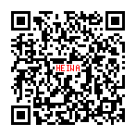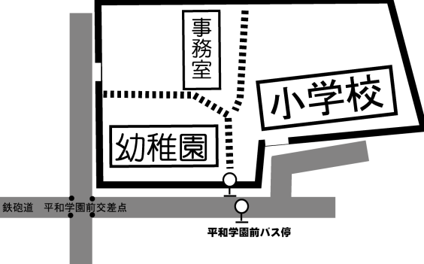

参加人数

メールアドレス

持ち物・・・上ばき　くつ袋

＊受付場所は事務室になります。

9時30から9時50分までに受付をすませてください。

平和学園小学校　**TEL　0467-87-1662**　**FAX　0467-87-0411**

〒253-0031　神奈川県茅ヶ崎市富士見町5-2

お申し込みはFAXまたは電話、メールで受付けます。

＊メールで申し込みされる方は平和学園小学校のホームページの右上にある資料請求をクリックしていただくか、右のQRコードを読み取っていただき、必要事項を記入して下さい。その際「その他の記入欄」に「学校説明会参加希望」と「お子様の氏名」「在籍園」「性別」「保護者氏名」「連絡先（電話番号とメールアドレス）」「参加人数」を明記の上、送信して下さい。

当日はこちらの

門からお入りください。

☆路線バスの便☆

　平和学園前下車

JR辻堂駅南口よりバス約8分

・神奈中　辻１３系統　平和町･浜竹経由 茅ヶ崎駅南口行

・江ノ電　浜竹経由　平和学園循環

JR茅ヶ崎駅南口よりバス約10分

・神奈中　辻０２系統　平和町･辻堂団地経由 辻堂駅南口行

学校説明会　申込書

FAX申込用紙